Lokatara Saraswati: Jurnal Pengabdian kepada Masyarakat Vol 1, No. 1, 2022, hlm.17—26

ISSN xxxx-xxxx (online) ISSN xxxx-xxxx (print)

IMPLEMENTASI PEMASARAN DIGITAL PRODUK
SANGGAH DI DESA ULAKAN KARANGASEM

Ni Nyoman Deni Ariyaningsih ¹, I Kadek Sumiarta²,
Prodi Sastra Inggris, Fakultas Bahasa Asing, Universitas Mahasaraswati Denpasar, Jalan Kamboja No. 11A, Denpasar, Bali, 80223, Indonesia
*Ni Nyoman Deni Ariyaningsih, e-mail: deni@unmas.ac.id. 081337787772

artikel masuk: 30-Maret-2022; artikel diterima: 30-April-2022

Abstract: The pandemic of Covid-19 has had various impacts of people’s live. The disruption of global health triggers negative sentiment in most aspects of life. It is not only impacting health condition, pandemic has further impacting various sectors such as educational sector, social sector, psycological sector and economical sector for sure. Covid-19 pandemic has dealt a hard blow to community especially in the business of both small and medium scale. The recession that occurred also hit the Small and Medium Enterprises (SMEs) in Bali. One of the impacted SMEs is UD. Made Karya located in Ulakan Village, Karangasem Regency. To survive in pandemic situation, UD. Made Karya was assisted in the use of digital application as a marketing tool for Balinese building production such as various types of sanggah, bale, jineng or klumpu as well as wooden door or wooden window frames. Based on the observation and interview, there are three problems were identified, they are the inability of the use of digital marketing media, the attendance and salary system that have not been digitally managed, the lack of understanding toward the waste management. The mentoring activities carried out positive atmosphere for the business development of UD. Made Karya during the pandemic of Covid-19.

Keywords: digital marketing; Balinese building; sanggah; Ulakan Village

Abstrak: Pandemi Covid-19 memberikan berbagai dampak pada kehidupan masyarakat. Terganggunya kondisi kesehatan secara global memicu sentimen negatif di hampir seluruh aspek kehidupan. Tidak hanya mengganggu kesehatan, pandemi memberikan dapak lanjutan di berbagai sektor seperti pendidikan, sosial, psikologi dan tentunya perekonomian. Pandemi Covid-19 ini memberi pukulan keras bagi kelompok masyarakat khususnya para penggelut dunia usaha baik skala kecil, menengah. Resesi yang terjadi turut memberikan hantaman bagi pelaku Usaha Mikro Kecil dan Menengah (UMKM) di Bali. Guna membantu salah satu UMKM terdampak untuk bertahan di masa pandemi, yaitu pada UD. Made Karya berlokasi di Desa Ulakan Kabupaten Karangasem dilakukan pendampingan dalam pemanfaatan aplikasi digital sebagai sarana pemasaran pada produksi bangunan Bali seperti berbagai jenis sanggah, bale, jineng atau klumpu, serta kusen pintu atau jendela kayu yang dijalankan. Dalam kegiatan pengabdian, observasi dan wawancara dilakukan untuk menggali permasalahan yang dihadapi. Teridentifikasi tiga permasalah yaitu kurangnya pemahaman pelaku usaha dalam pemanfaatan media pemasaran digital, sistem absensi dan gaji karyawan yang belum terkelola secara digital, kurangnya pemahaman pelaku usaha dalam pemanfaatan limbah kayu. Kegiatan pendampingan

Lokatara Saraswati: Jurnal Pengabdian kepada Masyarakat, Vol.1, No.1, Thn, 2022 Hal.17-26

yang dilakukan memberikan atmosfir positif pada perkembangan usaha UD. Made Karya di masa pandemi Covid-19.

Kata kunci: pemasaran digital; bangunan bali; sanggah; Desa Ulakan

PENDAHULUAN
Pandemi Covid-19 merupakan isu global bermula pada tahun 2020. Virus ini diinformasikan untuk pertama kalinya menyebar di Wuhan Tiongkok dan di Indonesia pertama kali dideteksi pada bulan Maret 2020. Dengan cepatnya di bulan April 2020, pandemi kemudian menyebar ke hampir seluruh provinsi di Indonesia termasuk Bali. Upaya pencegahan penyebaran pun dilakukan dan dikampanyekan. Secara masif kemudian terjadi perubahan gaya hidup masyarakat dengan pola pencegahan virus serta pengendalian penularan dan penyebaran Covid-19 dengan menjaga jarak dan rajin mencuci tangan dengan sabun dan memperbanyak wastafel portable yang diadakan secara mandiri oleh masyarakat. Pemerintah pun akhirnya melakukan Pembatasan Sosial Berskala Besar (PSBB) serta mengkampanyekan Stay at Home (Rosita, 2020). Fenomena ini membuat masyarakat merasakan keresahan dan dampak negatif di berbagai aspek kehidupan. Sudah tentu menghantam stabilitas kesehatan, pandemi memberikan dampak lanjutan di berbagai sektor seperti pada sektor pendidikan, sosial, psikologi dan tentunya perekonomian. Penyebaran wabah Covid-19 memberikan guncangan pada pelaku usaha baik di berbagai skala. Parahnya, resesi global memberikan pukulan berat bagi pelaku Usaha Mikro Kecil Menengah (UMKM). UMKM menjadi salah satu sektor yang terpukul secara langsung dari dampak pandemi Covid-19 yang diakibatkan oleh menurunnya daya beli masyarakat secara signifikan terutama di level terbawah (Sumarni, 2020). Dampak pandemi Covid-19 terhadap sektor UMKM tentu sangat berpengaruh terhadap kondisi perekenomian Indonesia di mana kontribusi UMKM terhadap perekonomian Indonesia sangat besar (Thaha, 2020).
Akibat dari pandemi ini membuat aktivitas UMKM menjadi terhambat sehingga menyebabkan perekonomian masyarakat pelaku UMKM semakin terpuruk. Oleh karena itu diperlukan berbagai upaya dalam mempertahankan usaha yang dijalankan di masa pandemi. Menurut Sulaksono dan Zakaria (2020) salah satu cara yang memberikan harapan bagi UMKM untuk berkembang menjadi pusat kekuatan ekonomi yaitu dengan pemanfaatan konsep pemasaran berbasis teknologi. Pesatnya perkembangan dan kemajuan teknologi era ini mempengaruhi komunikasi konvensional menjadi modern dan serba digital (Siagian et. al., 2020). Pemasaran digital atau digital marketing kombinasi dari komputer, komunikasi, multimedia digital, dan teknologi lainnya yang dapat digunakan untuk mencapai tujuan pemasaran tradisional. Dengan kata lain esensi dari pemasaran digital adalah metode pemasaran tradisional dengan menggunakan alat (Munandar, 2020). Digital marketing adalah kegiatan promosi dan pencarian pasar melalui media digital secara online dengan memanfaatkan berbagai sarana misalnya media sosial (Purwana, et, al., 2017). Saat ini media sosial tidak hanya digunakan sebagai jejaring pertemanan, tetapi dimanfaatkan sebagai media pengenalan dan mendorong penjualan produk yang sangat potensial menjangkau pelanggan lebih banyak dengan target konsumen potensial di seluruh dunia. Media sosial merupakan platform yang memungkinkan terjadinya interaksi pelanggan dan menjadi pertimbangan penting dalam bauran pemasaran (Setyanta, 2022).
Era ini media sosial mulai menggantikan pemasaran konvensional (Mredu, 2019) yang berimplikasi pada meningkatnya belanja iklan di media sosial (Duffett, 2015). Digital marketing merupakan suatu produk teknologi informasi dengan kegiatan promosi produk atau jasa berbasis internet (Abdurrahman, et. al. 2020) dan merupakan sebuah perkembangan dunia digital untuk melakukan periklanan yang memiliki efek yang sangat berpengaruh (Heidrick and Struggles,

2009). Aktivitas pemasaran digital mencakup semua aktivitas pemasaran tradisional yang dimungkinkan oleh teknologi digital (Kannan dan Li, 2017). Para pelaku usaha melakukan berbagai upaya strategi pemasaran termasuk promosi dan transaksi yang semula konvensional menjadi digital. Bahkan di masa pandemi pelaku usaha kerap menggunakan media sosial. Advertensi pada pada televisi pun telah berubah merambah ke media sosial untuk memiliki kesempatan menjangkau audiens yang lebih luas (Habibi, 2021). Pemanfaatan internet kerap didominasi perusahaan besar, namun pemanfaatan pemasaran digital juga dapat dilakukan oleh UMKM. Perkembangan bisnis persaingan bebas meliputi WTO, AFTA, APEC, dan AEC, menuntut semua lini pelaku usaha termasuk UMKM siap menghadapi krisis ekonomi global (Abdurahman, et.al, 2020).
Para pelaku UMKM hendaknya bisa memanfaatkan media digital sebagai salah satu upaya pemasaran produknya sehingga konsumen lebih mengenal produk yang dihasilkan oleh UMKM tersebut. UMKM yang memiliki akses online, terlibat di media sosial, dan mengembangkan kemampuan e-commerce, biasanya akan memperoleh keuntungan bisnis yang signifikan baik dari segi pendapatan, kesempatan kerja, inovasi, dan daya saing. Akan tetapi dalam kegiatan pemasaran yang dilakukan UMKM masih sangat minim dan cenderung masih tradisional. Untuk itu perlu diberikan pelatihan tentang pentingnya pemanfaatan digital marketing agar sistem pemasarannya menjadi lebih baik sehingga dapat memperluas cakupan target usahanya serta dapat menunjang kegiatan penjualan yang lebih baik lagi (Wardhana, 2015).
Berdasarkan observasi yang dilakukan pada salah satu desa di Bali, yaitu di Desa Ulakan, diketahui bahwa dampak pandemi ini juga menghantam kondisi perekonomian masyarakat di Desa Ulakan. Desa Ulakan merupakan salah satu desa yang terletak di Kecamatan Manggis, Kabupaten Karangasem yang memiliki luas wilayah 69,83 Km² (BPS Kabupaten Karangasem, 2022). Secara geografis, Desa Ulakan memiliki batas-batas wilayah yaitu sebelah utara berbatasan dengan Desa Duda, sebelah selatan berbatasan dengan Samudera Indonesia, sebelah timur berbatasan dengan Desa Tanah Ampo dan Desa Yeh Poh, dan sebelah barat berbatasan dengan Desa Antiga (Pratiwi et.al., 2021). Keadaan tanah di Desa Ulakan sebagian besar dapat dikatakan kering yang kemudian membuat masyarakat berupaya mengolahnya menjadi perkebunan, seperti menanami pohon Kelapa, Mangga, dan sebagainya. Selain bekerja di perkebunan, masyarakat Desa Ulakan juga ada yang memiliki mata pencaharian sebagai nelayan karena Desa Ulakan merupakan desa yang terletak dekat dengan pesisir pantai dan ada juga yang mata pencahariannya sebagai pedagang karena di Desa Ulakan juga terdapat pasar tradisional yang menjadi pasar pusat di Kecamatan Manggis Kabupaten Karangasem.
Kondisi ini menjadikan masyarakat di Desa Ulakan rata-rata memiliki usaha kecil yang dapat dikategorikan UMKM seperti usaha warung, usaha makanan kuliner, usaha banten, hingga usaha bangunan Bali. Salah satu usaha yang menjadi target pendampingan yaitu UD. Made Karya bergelut di dunia industri dan perdagangan khususnya di bidang bangunan Bali yang menjual berbagai jenis sanggah, bale, jineng atau klumpu yang digunakan sebagai tempat persembahyangan dan persembahan sesaji bagi umat Hindu, serta kusen pintu atau jendela kayu. UD. Made Karya merupakan salah satu wadah UMKM yang menjadi penopang perekonomian masyarakat di Desa Ulakan. Namun adanya Pandemi Covid-19, menyebabkan segala aktivitas dan usaha UMKM di masyarakat seolah-olah terhenti serta banyak yang mengalami penurunan omset hingga akhirnya gulung tikar. Hantaman kondisi perekonomian pada masyarakat di Desa Ulakan tersebut menimbulkan masalah dan berimbas pada aspek-aspek penting lainnya dalam kehidupan masyarakat seperti kesehatan mental, pendidikan, dan sebagainya. Dari pengamatan lapangan yang dilakukan teridentifikasi beberapa permasalahan yang dihadapi oleh UD. Made Karya dengan

masalah utama yaitu (1) kurangnya pemahaman pelaku usaha akan pemanfaatan media pemasaran digital. Selebihnya teridentifikasi bahwa (2) sistem absensi dan gaji karyawan yang belum terdigitalisasi dan (3) belum adanya pemahaman terkait pengolahan limbah bahan baku menjadi produk alternatif yang bisa dijual kembali. Untuk membantu mempertahankan usaha UD. Made Karya di era pandemi ini, diadakannya pendampingan pelatihan pemasaran digital berupa pemanfaatan media digital sebagai sarana promosi untuk memperluas jangkauan produk serta pendampingan terhadap dua permasalahan lainnya.

METODE
Kegiatan pendampingan yang dilakukan pada UD. Made Karya mengacu pada konsep manajemen meliputi perencanaan, pengaturan, pengurusan, pengelolaan, pengendalian atau pengawasan (Sulastri, 2014). Kegiatan ini merupakan implementasi dari pengabdian kepada masyarakat ini dilaksanakan dengan beberapa tahapan program kerja dan metode. Adapun tahapan dalam pelaksanaan program kerja pada usaha UD. Made Karya yaitu:
- Perencanaan
Tahap perencanaan merupakan proses dasar untuk pencapaian tujuan (Sulastri, 2014) yaitu peningkatan produktivitas dan penurunan biaya ini meliputi observasi dan merencanakan program kerja untuk menyelesaikan permasalahan yang dialami oleh pelaku usaha UD. Made Karya.
- Persiapan
Pada tahap ini dilakukan persiapan terkait informasi yang akan disebarkan dan saluran distribusi informasi berupa media yang akan digunakan dalam pemasaran melalui media sosial. Terhadap dua permasalahan lainnya tahap persiapan juga dilakukan dengan memilih aplikasi digital untuk mengelola sistem absensi dan gaji karyawan, serta merencanakan pengelolaan limbah sisa bahan baku untuk produksi untuk diolah kembali.
- Pelaksanaan
Pada tahap semua program kerja yang telah disiapkan direalisasikan dengan melakukan pelatihan pemasaran produk melalui media sosial. Media sosial yang dipilih yaitu Instagram, pelatihan penggunaaan aplikasi digital Bukugaji untuk mengganti sistem absensi dan gaji yang masih konvensional, serta dilakukan sosialisasi pengolahan limbah bahan baku menjadi produk bernilai jual.
- Monitoring dan Evaluasi
Setelah seluruh program kerja terlaksana selanjutnya dilakukan monitoring dan evaluasi. Tahapan ini dilakukan untuk menilai sejauh mana rencana dan tujuan dapat terealisasikan (Sulastri, 2015). Monitoring dilakukan secara berkala terhadap pelaku usaha UD. Made Karya dan evaluasi terkait dengan pencapaian target dari program kerja tersebut.

Tabel 1. Jadwal Kegiatan Pendampingan pada UD. Made Karya
Tanggal Pelaksanaan | Jenis Kegiatan
30 Juli 2021 | Melakukan observasi pada masyarakat di Desa Ulakan untuk dapat mengetahui  permasalahan yang dialami oleh pelaku usaha.
4 Agustus 2021 | Melakukan sosialisasi kepada mitra mengenai program kerja yang akan  dilaksanakan.
6 - 12 Agustus  2021 | Memberikan pelatihan kepada pelaku usaha UD. Made Karya mengenai cara  membuat akun media sosial yaitu Instagram serta cara menggunakan media tersebut untuk mempromosikan produk secara digital.
14 – 20 Agustus | Mengenalkan dan memberikan pelatihan mitra terkait penggunaan aplikasi

2021 | digital Bukugaji yang berguna untuk mengelola absensi dan gaji karyawan.
22 – 28 Agustus  2021 | Menyosialisasikan pengolahan limbah bahan baku menjadi produk alternatif seperti misalnya mengolah kembali sisa kayu dan kaleng thinner cat menjadi parutan kelapa tradisional kemudian bisa dijual di pasar. Hal ini diharapkan bisa  berguna dalam menunjang pendapatan usaha di masa pandemi Covid-19.
31 Agustus 2021 | Evaluasi pencapaian target dari program kerja yang telah dilaksanakan.

Pada pelaksanaan program kerja diterapkan beberapa metode untuk optimalisasi kegiatan pendampingan. Adapun metode yang digunakan dalam pelaksanaan kegiatan pengabdian kepada masyarakat ini yaitu:
- Metode Pelatihan
Pelaku usaha UD.Made Karya diberikan dua pelatihan yaitu penggunaan media sosial Instagram dan aplikasi Bukugaji. Pelaku usaha diberikan pelatihan berupa demonstrasi penggunaan media sosial Instagram dari cara mengunduh dan menginstal aplikasi, membuat dan mengoperasikan akun, mencoba memilih gambar produk serta membuat deskripsinya kemudian mengunggahnya. Pelatihan lainnya yaitu dengan mengunduh aplikasi digital Bukugaji untuk mengelola sistem absensi dan gaji karyawan, dimulai dari mengunduh aplikasi, mendaftar dan menambahkan karyawan sesuai dengan yang sudah diperagakan oleh tim pengabdian.
- Metode Praktik
Dalam metode ini dilaksanakan proses pengolahan atau pemanfaatan limbah sisa bahan baku produksi menjadi produk yang bisa dijual kembali seperti parutan kelapa tradisional dengan melibatkan pelaku usaha UD. Made Karya agar mendapatkan masukan dan arahan sehingga dapat dihasilkan produk alternatif yang sesuai dengan apa yang direncanakan.
- Metode Diskusi
Dalam metode ini dilakukan diskusi dengan pelaku usaha UD. Made Karya pada saat observasi mengenai program kerja yang tepat dalam mengatasi permasalahan yang dialami oleh mitra. Diskusi juga dilakukan pada saat pelatihan mengenai cara mengaplikasikan media sosial Instagram, cara menggunakan aplikasi digital Bukugaji serta diskusi dilakukan saat sosialisasi mengenai limbah bahan baku yang dapat dimanfaatkan dan diproduksi kembali.

HASIL DAN PEMBAHASAN
Kegiatan pendampingan pelatihan sebagai upaya menjaga stabilitas usaha UD. Made Karya di Desa Ulakan berhasil dilaksanakan dengan baik. Kegiatan pengabdian kepada masyarakat ini telah berhasil memberikan pemahaman pelaku usaha mengenai pemasaran digital atau digital marketing, dan penggunaannya melalui media sosial Instagram sehingga dapat memperluas jangkauan pemasaran dan dapat memicu penjualan dan peningkatan keuntungan usaha. Bahkan menurut Bilyk (2020), digital marketing dapat membangun citra merek perusahaan secara online dan offline. Pemasaran digital membantu pelaku usaha untuk mengurangi biaya pemasaran dan mewujudkan komunikasi yang disesuaikan, ditargetkan dan menjadi efisien. Pelaku usaha secara efektif dapat berinteraksi dengan konsumen (Li, 2022).
Kegiatan pelatihan lainnya yaitu penggunaan Bukugaji juga terlaksana dengan baik dengan memberikan manfaat sistem gaji karyawan yang terdigitalisasi. Selanjutnya pengelola mendapatkan pemahaman terkait pengolahan limbah bahan baku menjadi produk lain yang bermanfaat dan bernilai jual. Seluruh program yang direncanakan dapat terlaksana dengan baik sehingga pelatihan pada pengabdian ini sangat bermanfaat dalam membantu stabilitas usaha UD. Made Karya di masa pandemi. Diuraikan ketercapaian program sebagai berikut:

Pelatihan Pemasaran Digital melalui Platform Instagram
Pelaku usaha UD. Made Karya diberikan pelatihan diawali dengan cara memberikan pemahaman terlebih dahulu tentang media sosial dan keuntungan menggunakan media sosial dalam pemasaran. Selanjutnya diberikan penjelasan tentang media sosial yang dapat digunakan untuk memasarkan dan mempromosikan produk serta pemilihan platform Instagram sebagai media distribusi informasi produk. Berikutnya dilakukan pelatihan mengunduh aplikasi, membuat, dan mengoperasikan aplikasi dengan memilih gambar produk dan deskripsi yang akan diberikan untuk diunggah pada akun Instagram yang baru dibuat.
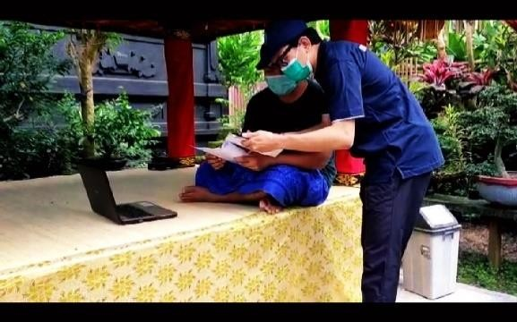
Gambar 1. Memberikan penjelasan, pelatihan pembuatan dan pengoperasian Instagram kepada pelaku usaha
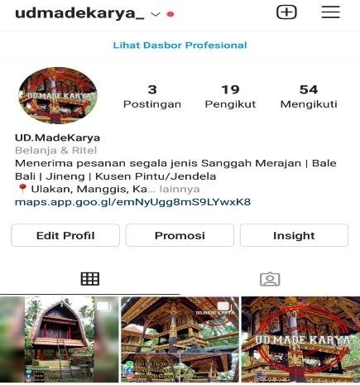

Gambar 2. Tampilan Instagram UD. Made Karya

Pelaku usaha berhasil mengoperasikan Instagram dan sudah bisa menggunakan fitur-fitur yang ada pada Instagram untuk menunjang kegiatan pemasaran dan penjualan produk. Tujuan program pelatihan pemasaran digital terealisasi dengan baik sesuai dengan rencana program.

Pelatihan Penggunaan Aplikasi Digital Bukugaji
Program kerja pendampingan selanjutnya adalah pelatihan penggunaan aplikasi digital Bukugaji. Mengawali kegiatan pelatihan dilakukan pengenalan aplikasi, selanjutnya mengedukasi pelaku usaha penggunaan aplikasi digital untuk mengelola absensi dan gaji karyawan. Tercapainya program pendampingan ini mempermudah pelaku usaha dalam mengelola absensi dan gaji karyawan. Aplikasi mengubah sistem absensi dan gaji karyawan manual ke digital dan merupakan solusi dari masalah keterlambatan pemberian gaji. Kegiatan pelatihan tentang cara

penggunaan aplikasi digital Bukugaji telah mampu menambah pengetahuan mitra mengenai cara mengatur jadwal kerja, absensi, dan gaji karyawan dengan lebih efektif dan efisien.
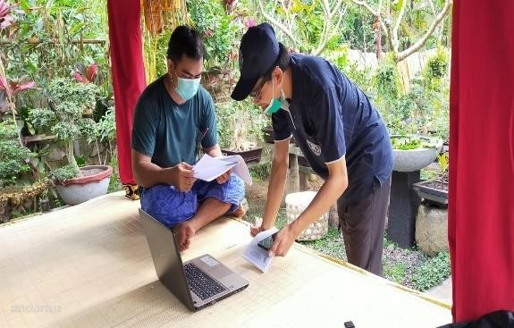
Gambar 3. Pengenalan aplikasi Bukugaji kepada pelaku usaha UD. Made Karya

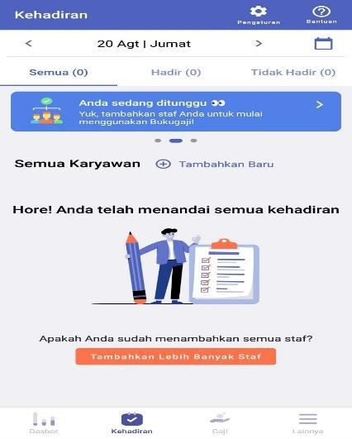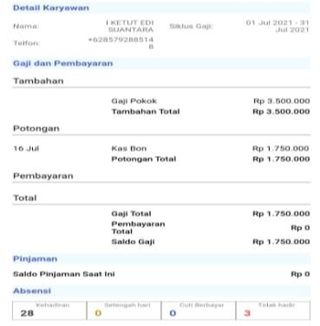
Gambar 4. Tampilan aplikasi Bukugaji yang kini dimiliki UD. Made Karya

Sosialisasi Pengelolaan Limbah Bahan Baku
Program sosialisasi pengolahan limbah produk bangunan Bali dilakukan untuk meningkatkan efektivitas produksi dengan mengolah kembali limbah menjadi produk bernilai jual. Program sosialisasi tercapai dengan baik dengan berhasilnya pengolahan kembali limbah seperti limbah dari pembuatan produk sanggah, bale, jineng atau klumpu, serta kusen pintu atau jendela kayu diolah berupa limbah kayu dan limbah kaleng thinner cat menjadi produk parutan kelapa tradisional. Pengolahan limbah juga meliputi pemberian masukan kepada pelaku usaha terkait bentuk, ukuran, yang diminati pasar. Pendampingan pelatihan pengolahan limbah bahan baku memberikan keuntungan bagi pelaku usaha karena produk olahan limbah seperti parutan kelapa tentu dapat dijual kembali dan diharapkan bisa membantu pendapatan usaha di masa pandemi Covid-19.
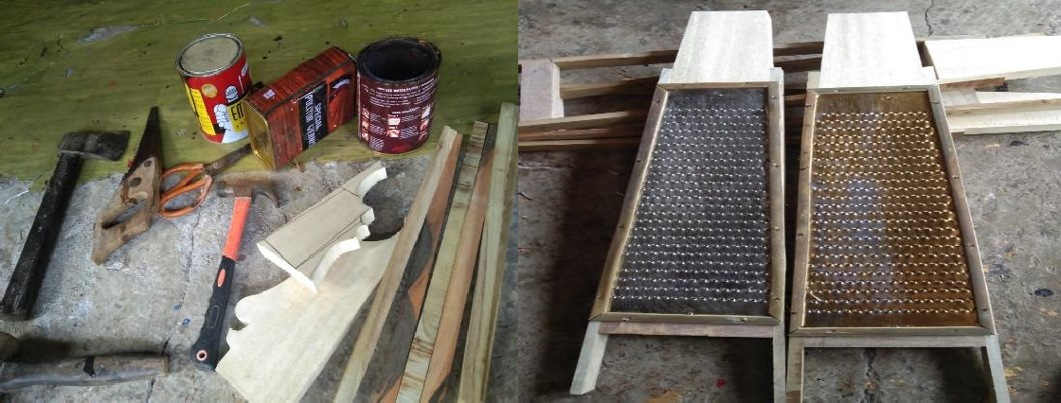
Gambar 5. Limbah bahan baku yang diolah menjadi parutan kelapa bernilai jual

Setelah semua program yang direncanakan terlaksana, kemudian dilakukan evaluasi untuk mengetahui pencapaian target dari program kerja. Evaluasi dilakukan dengan mewawancarai pelaku usaha. Berdasarkan wawancara yang dilakukan kepada pelaku usaha serta karyawan di UD. Made Karya yang berlokasi di desa Ulakan, didapatkan hasil evaluasi bahwa pelaku usaha sebagai mitra pendampingan pengabdian merasa sangat terbantu dengan program-program pelatihan terutama pada pemasaran digital sehingga jangkauan pemasaran menjadi lebih luas dengan harapan peningkatan penjualan dan optimis dapat menjaga stabilitas usaha di masa pandemi. Selebihnya pelaku usaha sangat berterima kasih dengan adanya pelatihan aplikasi Bukugaji yang sangat membantu dalam mengelola sistem absensi dan gaji karyawan menjadi lebih baik, serta pengelolaan limbah menjadi produk bermanfaat lainnya meningkatkan optimalisasi dan efektivitas produksi usaha.

SIMPULAN
Pandemi Covid-19 turut memberikan dampak memprihatinkan bagi pelaku usaha UD. Made Karya yang merupakan UMKM yang bergerak dibidang produksi bangunan Bali seperti sanggah, bale, jineng atau klumpu, serta kusen pintu atau jendela kayu. Dengan dilakukannnya pendampingan terhadap pelaku usaha dalam kegiatan pengabdian kepada masyarakat, permasalahan yang teridentifikasi dapat diatasi dengan terealisasinya tiga program dengan baik yaitu pemasaran digital produk-produk yang dihasilkan oleh pelaku usaha melalui media sosial Instagram, digitalisasi sistem absensi dan gaji karyawan melalui aplikasi digital Bukugaji, dan pengolahan limbah bahan baku menjadi produk bernilai jual. Pendampingan yang dilakukan dapat mempertahankan stabilitas usaha serta diharapkan mampu meningkatkan penjualan dan efektivitas produksi. Pelatihan literasi serta penggunaan bahasa promosi dalam mendeskripsikan produk dapat dilakukan selanjutnya untuk membentuk impresi konsumen potensial dan mendorong peningkatan penjualan.

DAFTAR RUJUKAN
Abdurrahman, Ginanjar., Oktavianto, H., Habibie, E. Y., Hadiyatullah, A. W. (2020). Pelatihan Digital Marketing pada UMKM sebagai Penunjang Kegiatan Promosi dan Pemasaran. Jurnal Pengabdian Masyarakat. Vol 1. No. 2 (2020). P-ISSN: 2721-6608.

Badan Pusat Statistik Kabupaten Karangasem. (2022). Luas Wilayah Kabupaten Karangasem Menurut Kecamatan. https://karangasemkab.bps.go.id/statictable/2015/03/11/1/luas- wilayah-kabupaten-karangasem-menurut-kecamatan.html. Tanggal akses: 26 Januari 2022.

Bilyk, V., Serhiienko, O., Krupenna, I. (2020). Digital Marketing Tools in The Conditions of Transformation of Communications of The Modern Organization, vol. 825, Ecovis, Berlin, Germany (2020).

Duffett, R.G. (2015). Facebook Advertising’s Influence on Intention to Purchase and Purchase Amongst Millennials. Internet Research. 25(4). 498–52.

Mredu, G. (2019). A Review Of Literature On Social Media Marketing Strategies. Journal of Emerging Technologies and Innovative Research (JETIR). Volume 5, Issue 4. 35-39.

Munandar, D. (2020). The Model of Digital Marketing Communication Strategy, Customer Relationship Management and Product Quality to Encourage Purchase Decision. Journal of Advanced Research in Dynamical and Control Systems, vol. 12, no. 4, pp. 486–492 (2020).

Habibi, Mohammad. (2021). E-Commerce dan Media Sosial sebagai ALternatif Solusi Tantangan Pemasaran pada Masa Pandemi Covid-19 (Studi Kasus: UMKM Martabak Mr.Jenggot). Jurnal Maqasiduna. Vol 1. No.01 (2021).

Kannan, P. K., Li, H., (2017). Digital Marketing: A Framework, Review and Research Agenda.
International Journal of Research in Marketing, 34(1), 22–45.

Komalasari, R. (2020). Manfaat Teknologi Informasi dan Komunikasi di Masa Pandemi Covid 19.
TEMATIK-Jurnal Teknologi Informasi Dan Komunikasi, 7(1), 38-50.

Li, ZhuoJun. (2022). Accurate Digital Marketing Communication Based on Intelligent Data Analysis. Journal Hindawi vol.2022 article ID 8294891.

Pratiwi, Dwi et al. (2021). Kompensasi Ngayah Secara Finansial di Desa Adat Ulakan, Kecamatan Manggis, Kabupaten Karangasem. Sorot: Jurnal Ilmiah Sosiologi, [S.l.], v. 1, n. 01, mar. 2021.

Purwana, D., Rahmi., Aditya, S., & Zakaria, N. (2017). Pemanfaatan Digital Marketing Bagi Usaha Mikro, Kecil, Dan Menengah (Umkm) Di Kelurahan Malaka Sari, Duren Sawit. Jurnal Pemberdayaan Masyarakat Madani, 1 (1).

Rosita, R. (2020). Pengaruh Pandemi Covid-19 Terhadap Umkm Di Indonesia. Jurnal Lentera Bisnis, 9 (2).

Setyanta, Budi. (2022). Pelatihan Pemasaran Media Sosial di Kelompok UMKM Karangwaru Tegalrejo Yogyakarta. Society: Jurnal Pengabdian Masyarakat, Vol. 01, No. 1, Januari 2022 pp. 23-28.

Sulaksono, J., & Zakaria, N. (2020). Peranan Digital Marketing Bagi Usaha Mikro, Kecil, Dan Menengah (UMKM) Desa Tales Kabupaten Kediri. Generation Journal, 4 (1).

Sulastri, Lilis. (2014). Manajemen Sebuah Pengantar Sejarah, Tokoh, Teori, dan Praktik.
Bandung: La Publishing.

Sumarni, T. (2020). Media Sosial dan e-commerce sebagai Solusi Tantangan Pemasaran Pada Masa Pandemi Covid-19 (Studi kasus : UMKM Warung Salapan). ATRABIS: Jurnal Administrasi Bisnis, vol. 6.

Thaha, A. F. (2020). Dampak covid-19 terhadap UMKM di Indonesia. Brand Jurnal Ilmiah Manajemen Pemasaran, 2(1), 147-153.

Wardhana, A. (2015). Strategi Digital Marketing dan Implikasinya pada Keunggulan Bersaing UKM di Indonesia. Forum Keuangan dan Bisnis IV.

